Державний вищий навчальний заклад
Ужгородський національний університет
Факультет інформаційних технологій

ЛАБОРАТОРНА РОБОТА № 2
Тема: Власна ідея веб-додатку. Ч2 - дизайн

Виконав студент 2 курсу
спеціальності «Інженерія
програмного забезпечення»
Малешко Іван Іванович

Ужгород-2025
Мета: Розробка дизайну вебсайту.
Студенту необхідно на основі попередньої роботи розробити дизайн свого вебзастосунку (вебсайту).
Завдання до роботи:
- Створити детальний опис ідеї з відповідними ілюстраціями.
- Створити фінальний дизайн веб-сайту.
- Встановити git, зареєструватися на GitHub, використовуючи університетську пошту.
- Додати romanbuchuk та викладача який у вас приймає роботу
- Створити репозиторій, назвою повинно бути назва вашого проєкту.
- Долати всі попередньо оформлені напрацювання (мокапи, дизайн, ....).
- Опублікувати всі зміни на GitHub
- Створити PullRequest (нас додати як переглядачів (reviewers)).
- ВИСНОВКИ
Хід роботи:
Посилання на GitHub репозиторій: https://github.com/imaleshko/bus_ticket_web

Дизайн сайту створений у Figma (посилання на роботу: https://www.figma.com/design/0PNaVewwKKUYjvXCdRz5sk/%D0%A1%D0%B0%D0%B9%D1%82?node-id=0-1&t=Ssu7P3ywJsqPgphH-1)

Сайт призначений для продажу автобусних квитків. На ньому є можливістю перегляду маршруту, вибору за параметрами та бронювання квитка. Також є авторизація, особистий акаунт з даними та списком куплених квитків. Також є сторінка з описом сайту та умовами користування проєктом.
Є дві версії сайту: десктопна та мобільна.

Десктопна версія
Головна сторінка – містить вікно для пошуку, популярні маршрути та деякі переваги.
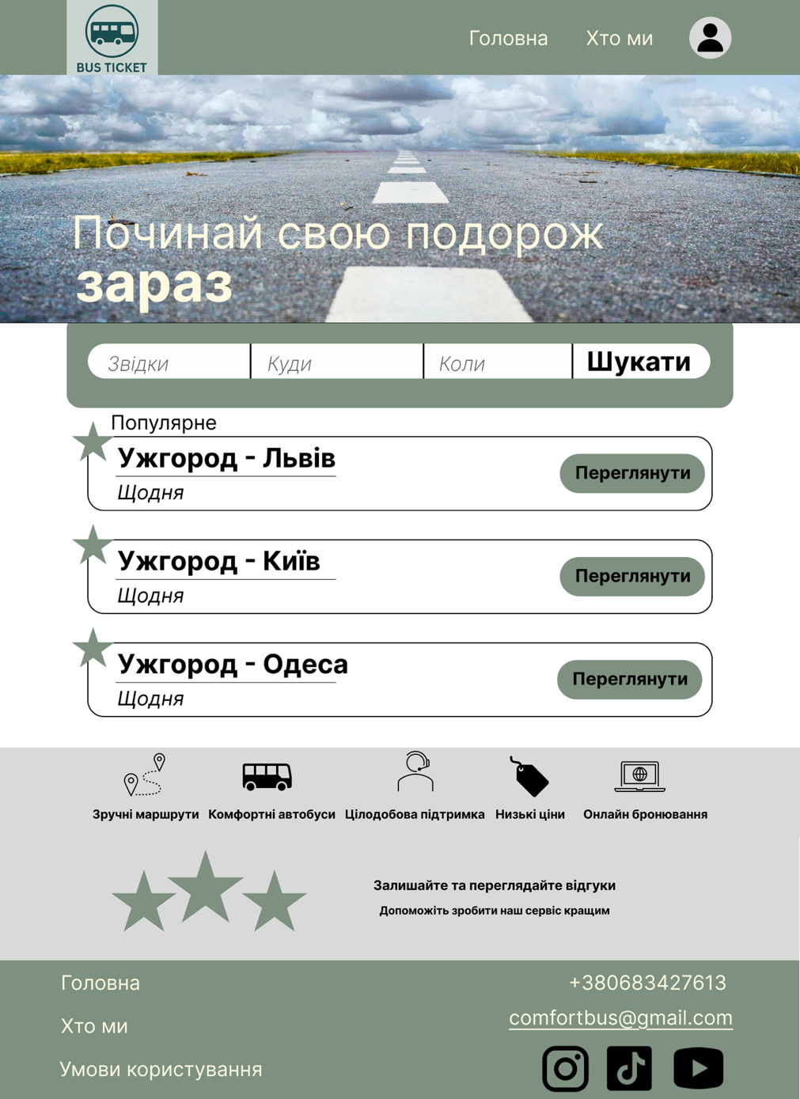
Сторінка пошуку маршруту – при пошуку на головній сторінці користувач потрапляє сюди. Тут є всі доступні маршрути або повідомлення, що відповідних маршрутів немає.
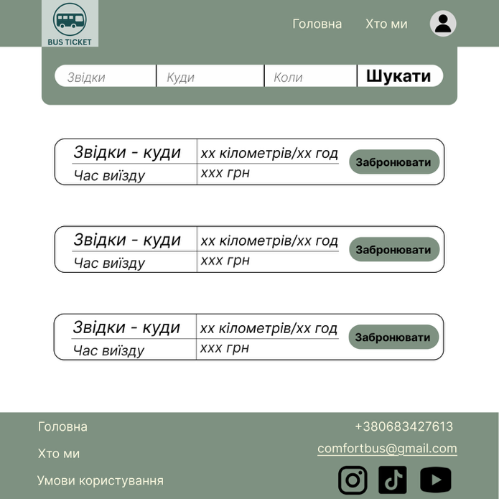
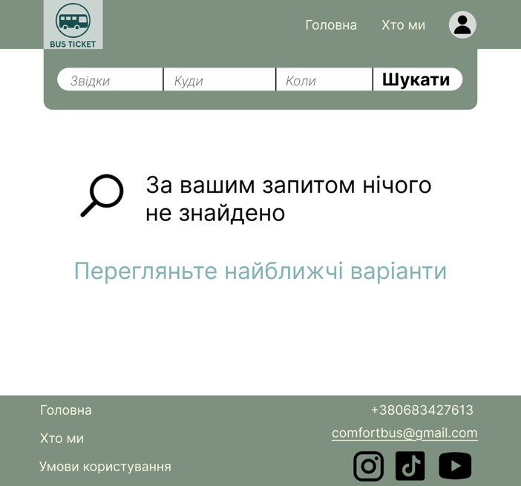
Форма бронювання – при виборі маршруту користувач натискає на кнопку “Забронювати” і потрапляє сюди. Форма складається з 3 етапів: на першому міститься детальна інформація про рейс та можливість вибрати кількість квитків. На другому користувач вводить свої особисті дані. На третьому – оплата. На четвертому – підтвердження успішності операції.
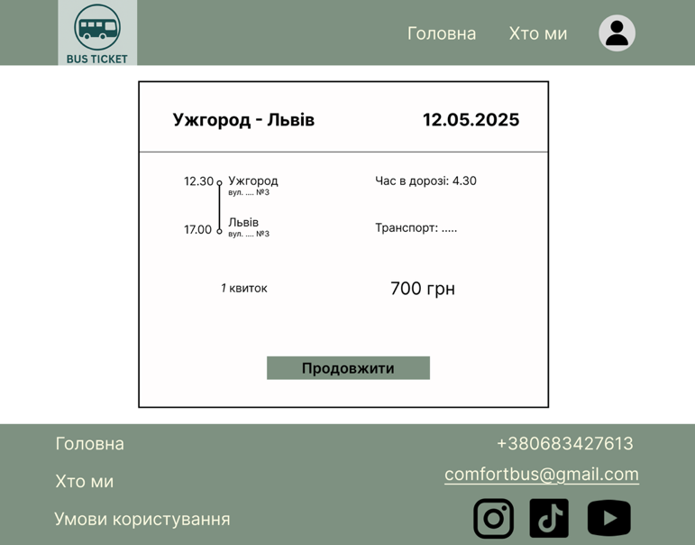
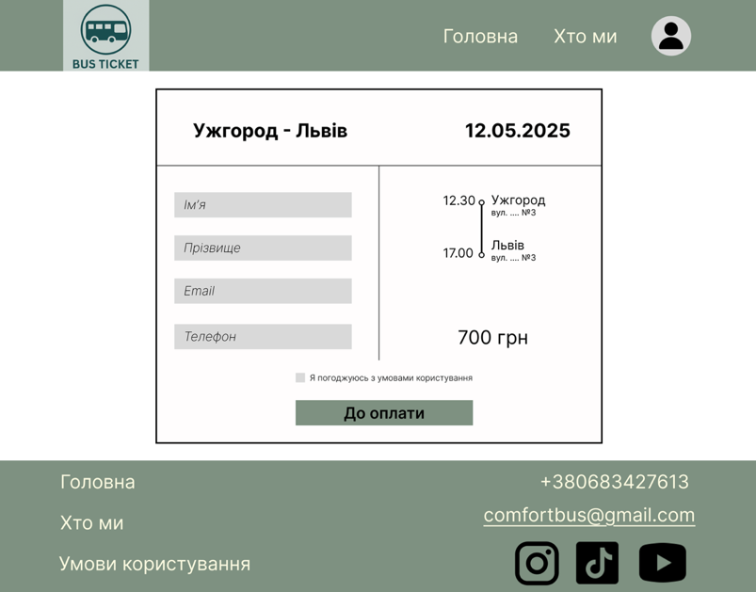
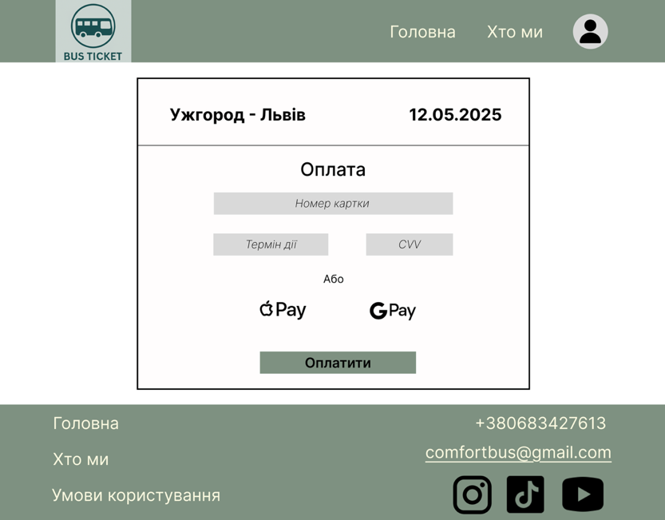
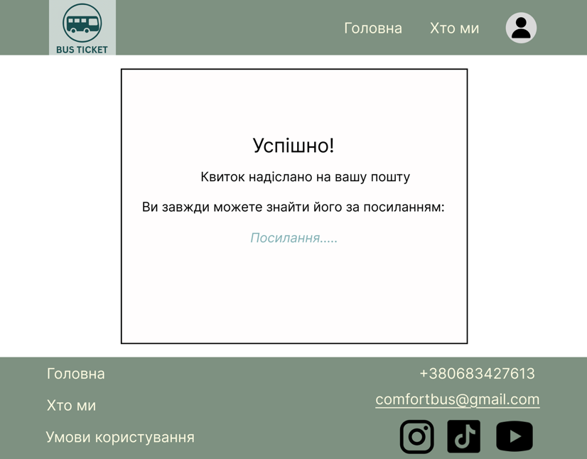

Форма авторизації – сюди користувач потрапляє при натисканні на кнопку профілю. Є форма для входу і реєстрації. Звідси користувач потрапляє до свого акаунту.
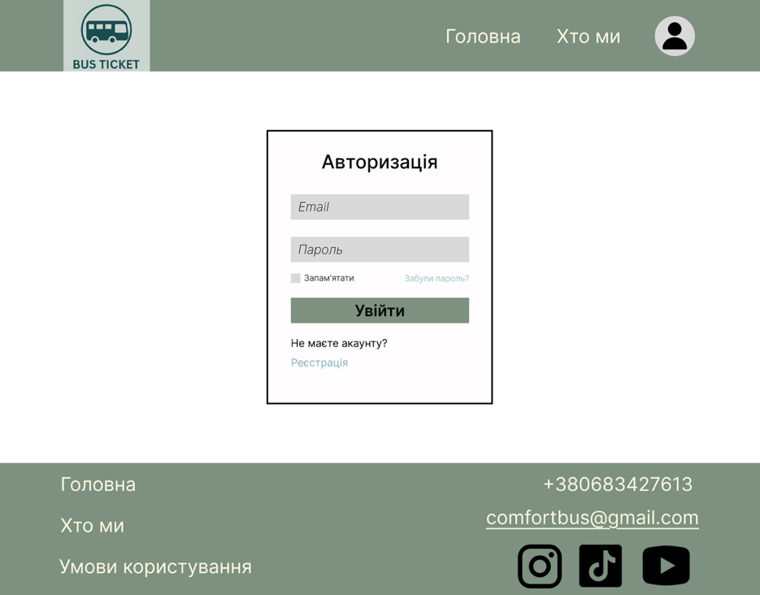
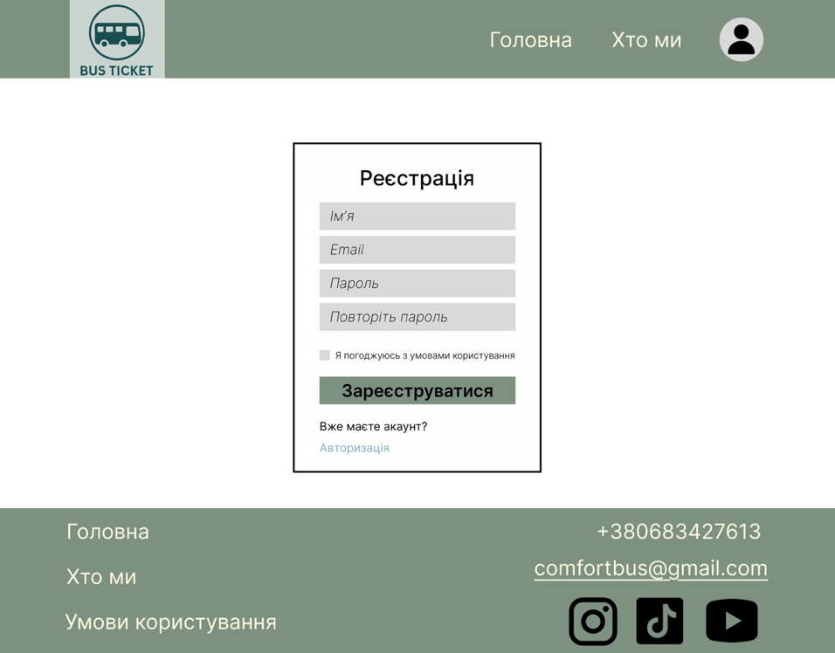
Акаунт – особистий кабінет користувача, де зберігається інформація про нього, яка може використовуватись для швидкого бронювання, та всі квитки.

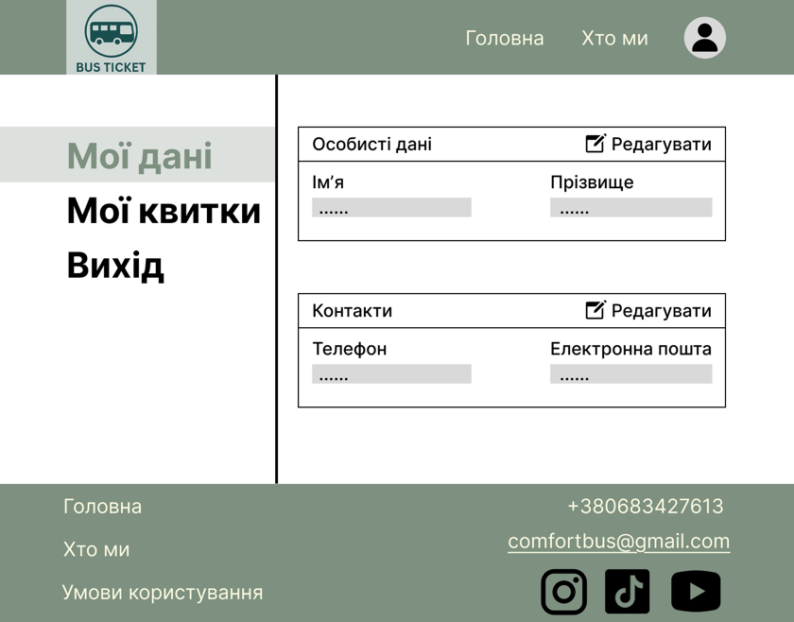
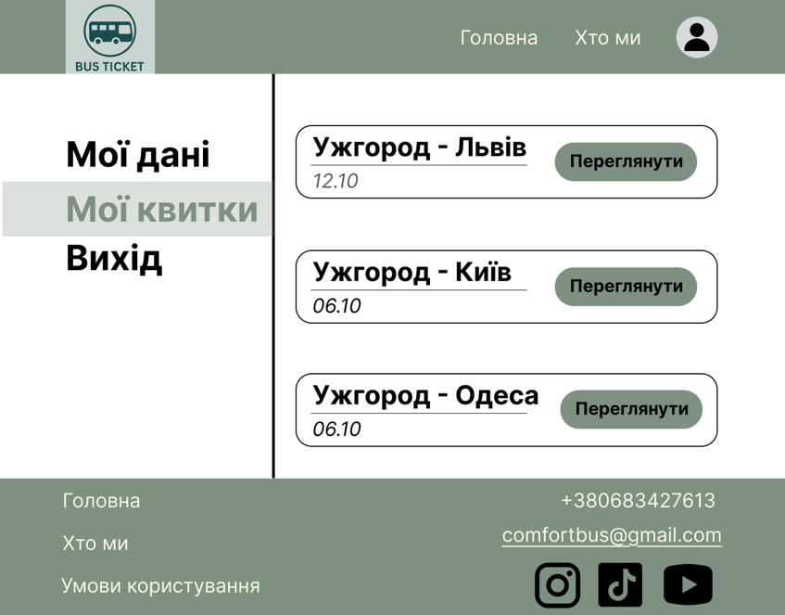
Сторінки “Хто ми” та “Умови користування” – сторінки з додатковою інформацією, опис компанії та умови надавання послуг.
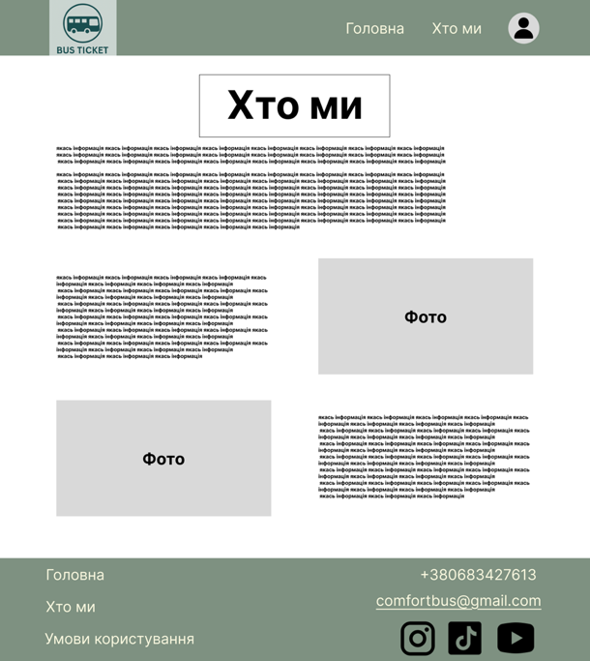

Мобільна версія
Головна сторінка


Сторінка пошуку маршруту
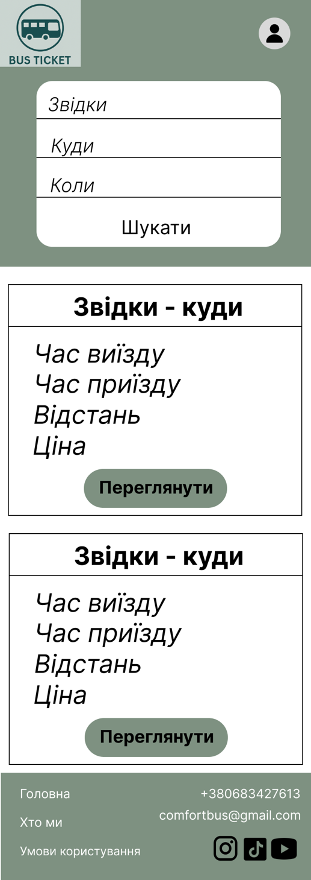
Форма бронювання
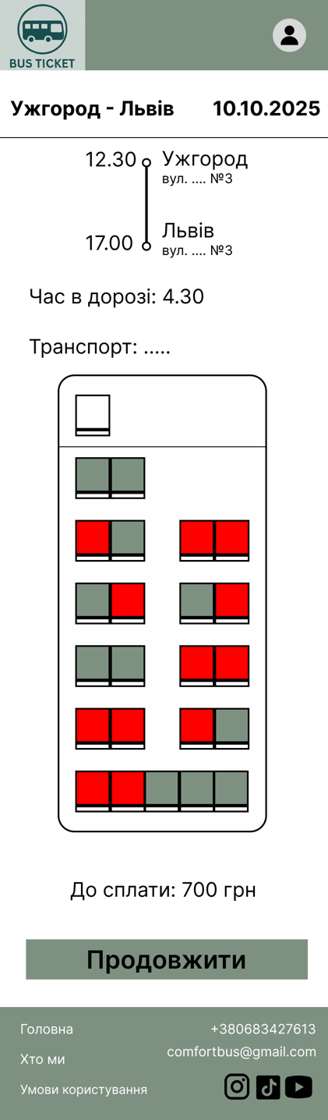
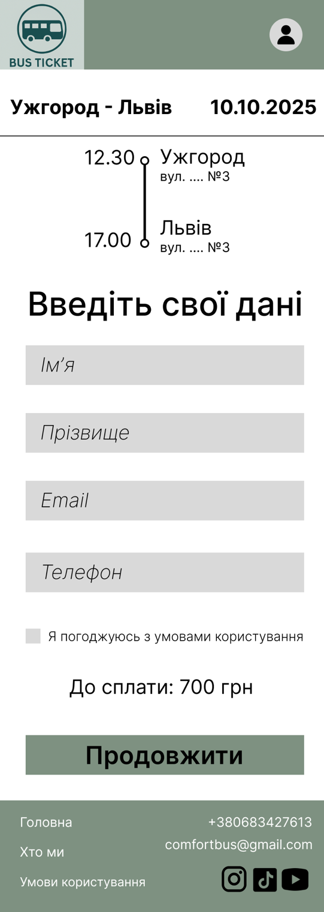
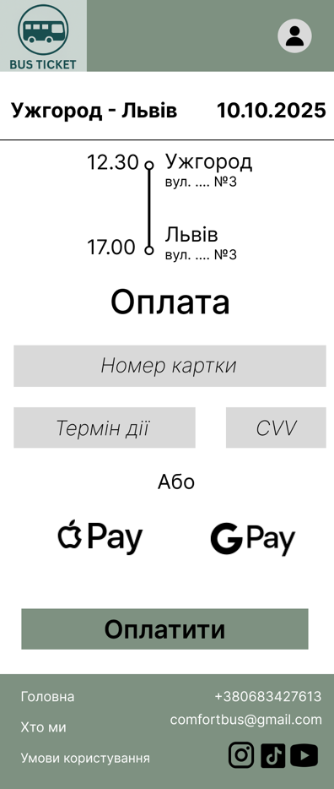

Форма авторизації
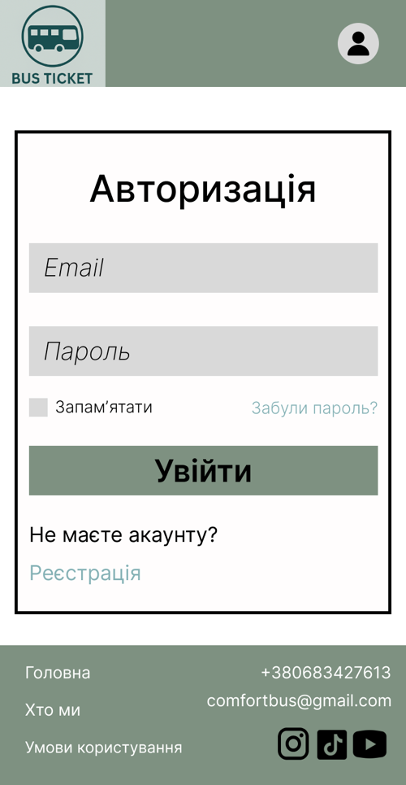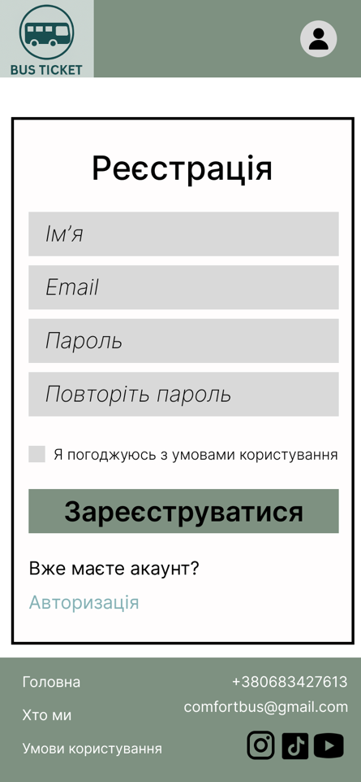

Акаунт
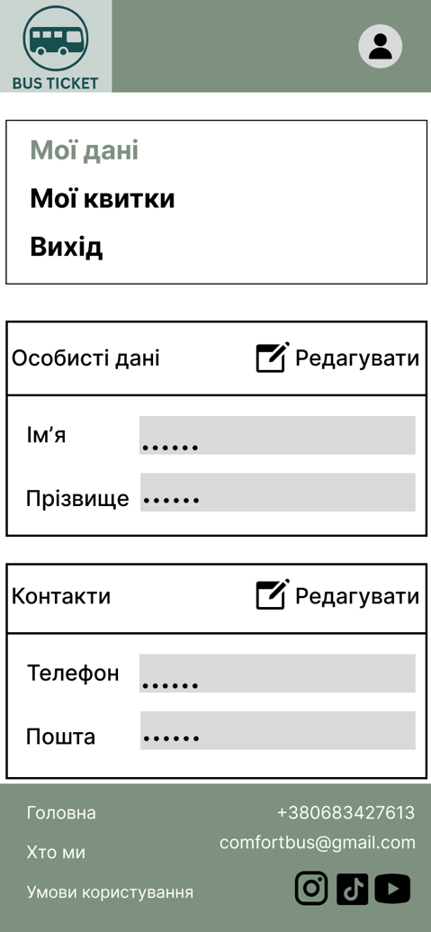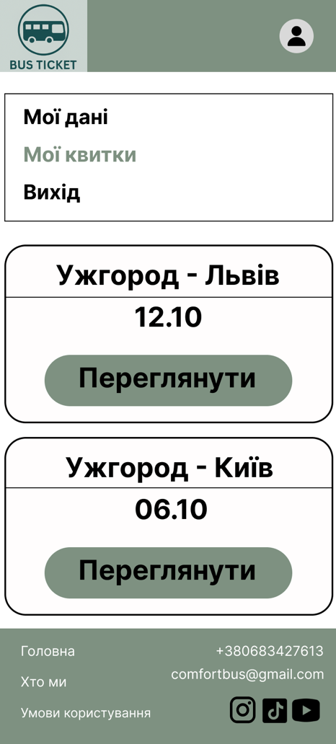

Сторінки “Хто ми” та “Умови користування”
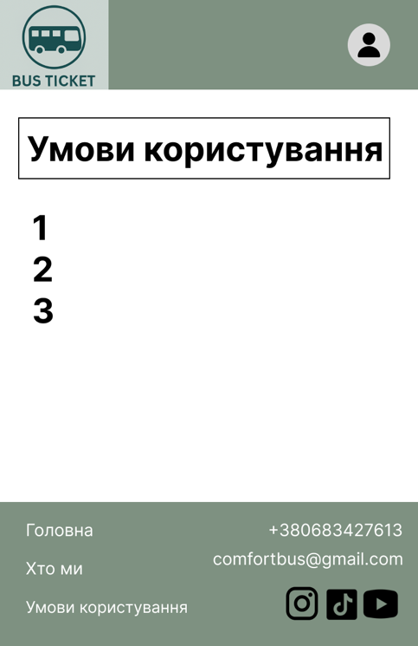
Також я створив репозиторій для проєкту на GitHub та завантажив туди всі матеріали.
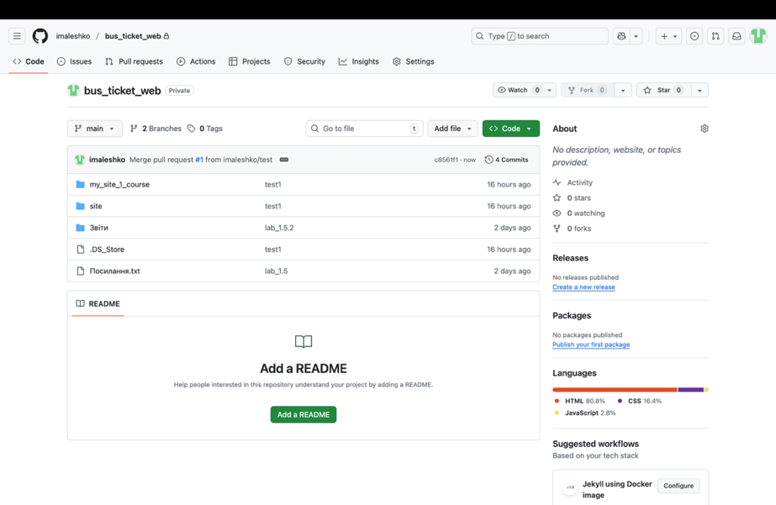
Додав до нього викладачів:
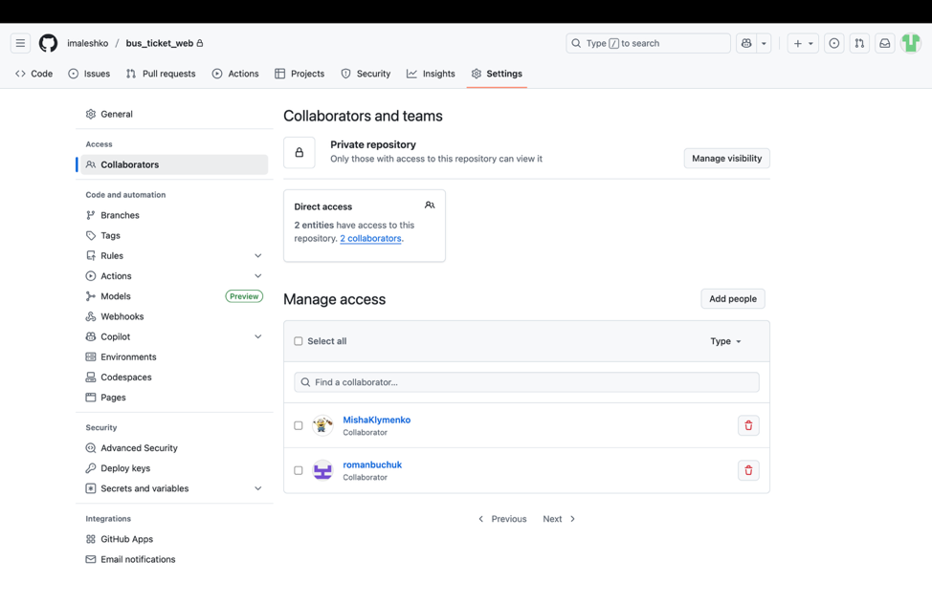
Та створив тестовий pull requests:
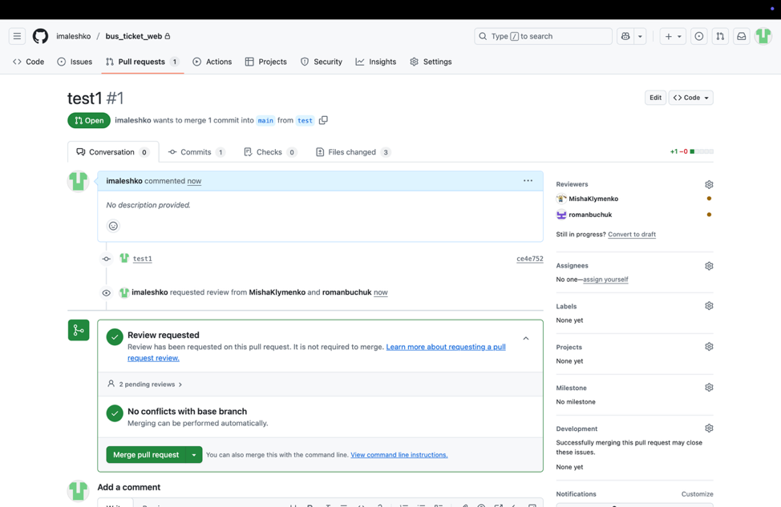

Висновок
Під час виконання цієї лабораторної роботи я переробляв дизайн свого вебсайту для продажу квитків. Для роботи я використовував вебдодаток Figma. В процесі роботи я ознайомився з ним, вивчив основний функціонал та розробив вигляд для сайту. Він скрадатиметься з головної сторінки, сторінок “Хто ми” та “Умови користування”, сторінки для пошуку квитків, форми їх бронювання, форми авторизації та реєстрації, особистого акаунту. Також крім декстопної версії я розробив мобільну версію вебсайту.
Після розробки дизайну я створив репозиторій на GitHub та завантажив туди всі матеріали, пов’язані з моєю роботою. Також я додав до нього викладачів та створив тестовий pull requests, за допомогою якого потренувався використовувати цей інструмент.
Ця робота допомогла мені покращити свої навички створення дизайну для вебсайтів та отримати навички роботи з Figma.

